# 跨平台开发课程项目报告

31401327-软件工程1402-陈若韬

### 项目名称

搭载基于JS&AJAX服务器端的自定平台游戏项目（俄罗斯方块）

### 项目说明

本课程设计项目参考CSDN论坛上俄罗斯方块源码，并以此为基础新添音乐播放、游戏难度调整及游戏得分统计功能，并在此之上搭载基于搭载基于JS&AJAX服务器端实现用户注册与登录操作。

（1）改进 游戏中音乐播放、游戏难度调整及游戏得分统计功能；

（2）开发 搭载基于搭载基于JS&AJAX服务器端实现用户注册与登录操作功能；

### 解决的技术要点

解决 游戏中音乐播放问题1， 关键代码与步骤如下

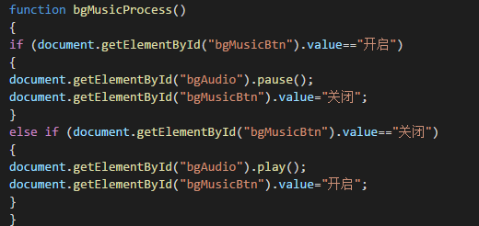

解决 游戏难度调整 问题2， 关键代码与步骤如下

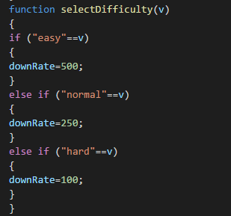

解决 游戏得分统计功能 问题3， 关键代码与步骤如下

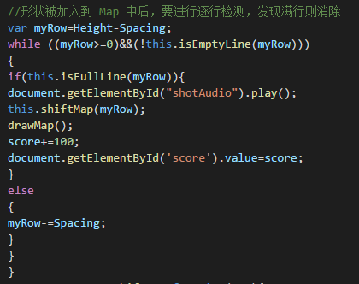

解决 用户注册登录及后台数据传递 问题3， 关键代码与步骤如下

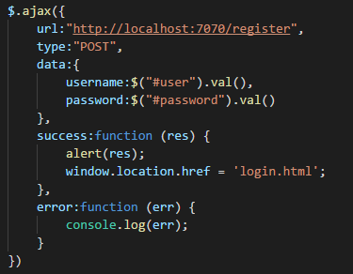

（主要实现Register注册端HTML数据基于ID的取值及POST端口传输与注册至登录界面间跳转）

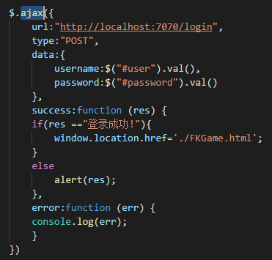

（主要实现Login登录端HTML数据基于ID的取值及POST端口传输与登录与游戏界面间跳转）

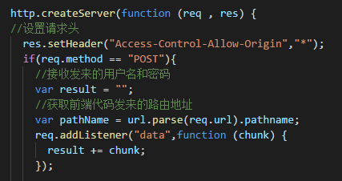

（完成对接收到的信息数据流实现监听事件并获取前端代码发来的理由地址以确定其所处界面）

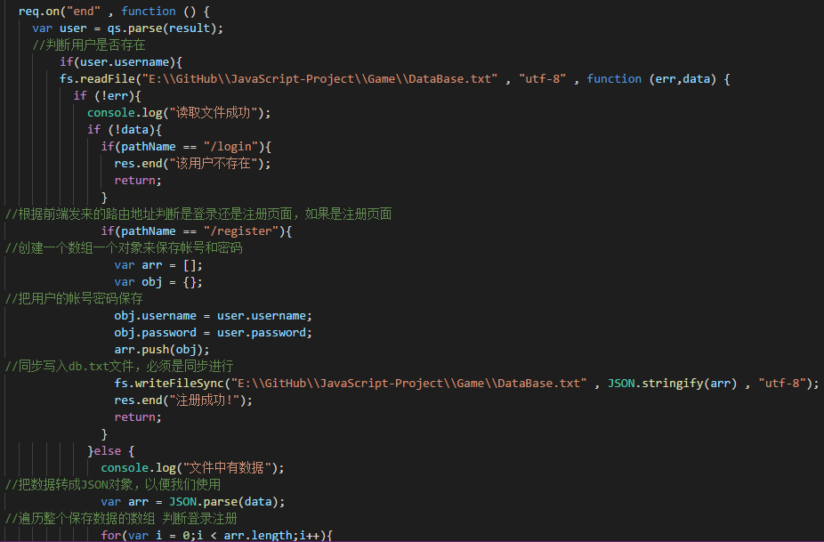

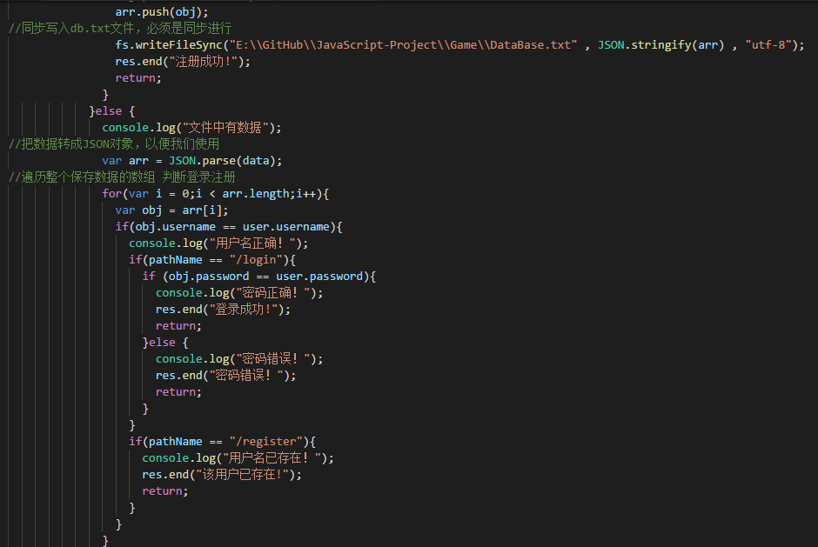

（根据前端路由地址判断传输数据流是否符合既定条件并向HTML端反馈请求，已达到既定的跳转条件，完成用户登录注册功能）

### 4.项目分工表格

| **姓名** | **学号** | **班级** | **任务** | **权重** |
| --- | --- | --- | --- | --- |
| Name | No. | Class | Task | Factor |
| 陈若韬 | 31401327 | 软件工程1402 | 完成对自定游戏项目的修改及服务器端架构 | 1.0 |

### 项目自我评估表

| **proto 继承** | **函数式编程** | **xhr** | **fetch api** | **json server** | **session Storage** | **响应式设计(Desktop/Tablet/Mobile)** | **Other** |
| --- | --- | --- | --- | --- | --- | --- | --- |
| 1 | 3 | 1 | 0 | 3 | 0 | 2 | 0 |

项目自评等级:3